Приложение

Описание местоположения границ публичного сервитута
на часть земельного участка с кадастровым номером 71:14:030701:65, а также
на территорий земель, государственная собственность на которые не разграничена

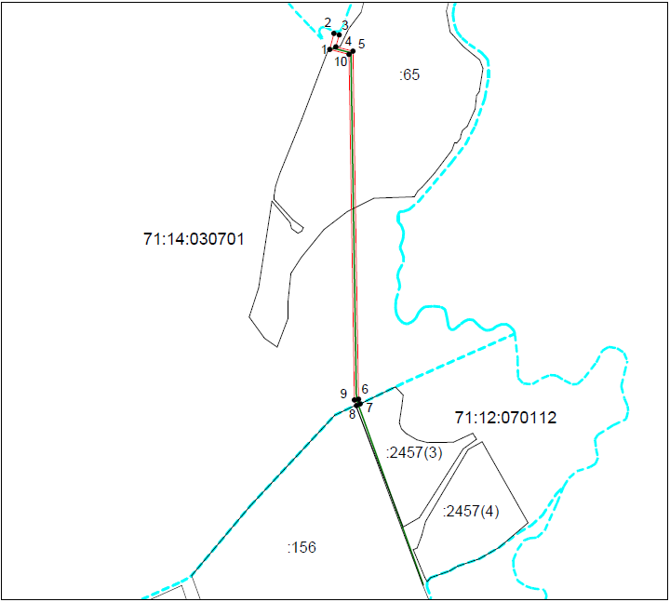
Масштаб 1:15000

Ведомость координат поворотных точек

площадь 24795 кв.м, @ 119037
Обозначение характерных точек границ | Координаты. м
Обозначение характерных точек границ | X | Y
1 | 730133.02 | 270692.58
2 | 730196.58 | 270709.15
3 | 730191.18 | 270729.74
4 | 730143.37 | 270716.81
5 | 730126.17 | 270784.50
6 | 728743.56 | 270806.58
7 | 728725.15 | 270813.23
8 | 728718.17 | 270798.74
9 | 728740.64 | 270790.62
10 | 730113.68 | 270768.70
1 | 730133.02 | 270692.58

